Néphrotoxicité
Néphrotoxicité = ensemble des altérations fonctionnelles ou structurales rénales, induites directement ou indirectement par les xénobiotiques ou leurs métabolites, quelle que soit la voie de pénétration  Premiers signes de néphrotoxicité : Atteintes des fonctions excrétrices : Augmentation Urée / créatinine sanguine => mesure rapide mais non précoce => augmente que si + de 50% des néphrons altérés  Abas bruit => Douleur intense/ Sans signe biologique => Colique néphrétique : TT peut nécéssiter morphiniques  Principales causes : 20 % - toxiques (le + svt médicaments) / 30 % - microorganismes, maladies (diabète …), héréditaires (polykystose …)/ 50 % - inconnue (toxique iatrogène, professionnel, environnemental ?)  Identification des causes : IRA : imputation toxique aisée / IRC : imputation toxique difficile car :  - compensation rénale : altérations fonctionnelles / ↑ filtration glomérulaire ; altérations structurelles / hypertrophie  - évolution lente : → années … parfois après arrêt exposition  - pas de signe anatomo-clinique spécifique des toxiques  ⇒ compensation efficace → atteinte significative non-détectable/⇒ compensation débordée → atteinte d’emblée gravissime, étiologie ?  Rein : cavité abdominale (région arrière supérieure)/ rouge foncé/ petits (≈ 150 g chez l’adulte)  Glomérules : fin réseau de capillaires sanguins englobés dans la capsule de Bowmann alimentés par 1 artériole afférente et drainé par 1 artériole efférente tous dans le cortex rénal  Endocrine : synthèse de rénine / prostaglandines rénales (PGI2, PGE2)/ érythropoïétine/ 1,25-dihydroxy vitamine D3 |  |  | Flux sanguin Rénal : 20 % du débit cardiaque MAIS rein seulement 0,4 % du corps  → barrière de taille / molécules PM > 70 kD/ → barrière de charge/ anion  Princiaples fonctions : Excrétions/ Homéostasie/ détoxification / endocrine  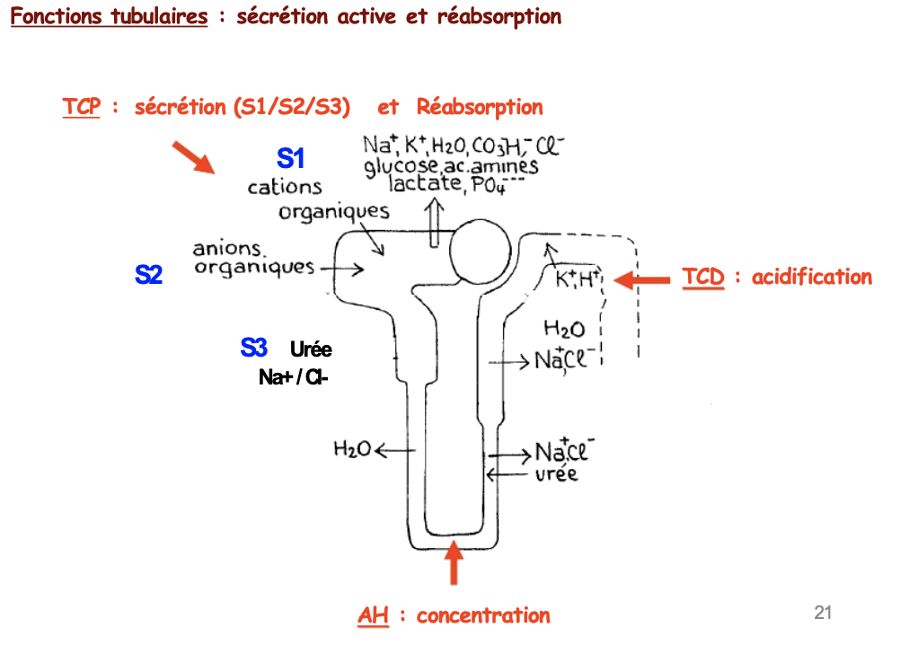
Exploration de la fonction rénale
Test dépistage | Protéines urinaires totales : protéinurie / bandelettes urinaires ; Pas de détection précoce d’IR => après atteinte néphrotique / mise en œuvre aisée mais seuil de détection élevée
Filtration glomérulaire | Exploration urinaire  Protéinurie de haut poids moléculaire (> 70kD) : albumine, transferrine, igG  Electrophorèse : « classique »  RIA, IEA « sensibles » ⇒ détection précoce IR / dosage microalbuminurie  Microalbuminurie : albuminurie non mesurable par les méthodes « anciennes » N : < 20 mg/24h (10 mg/l)/ atteinte glomérulaire précoce : > 30mg/24h  Test de dépistage : surveillance diabète  Hématurie : caractéristique atteinte glomérulaire (si pas infection urinaire) ; diagnostic / bandelette - confirmation / microscopie (cylindres d’hématies)  inconvénient : pas de détection précoce | Exploration sanguine  Créatininémie : N adulte : 50-120 M / ↑ si atteinte glomérulaire  Exploration dynamique  Clairance glomérulaire : (Cl : volume de plasma épuré de la substance par unité de temps)  Substances : exclusivement filtrées / glomérule  exogènes (à perfuser ⇒ peu utilisées) : inuline, mannitol, thiosulfate  endogènes : créatinine (la + utilisée) : N : 126 ± 20 ml/min / atteinte glomérulaire⇒ ↓ Cl créatinine : < 90 ml/min → IR/ < 30 ml/min → signes cliniques
Fonctions tubulaires | Explorations urinaires  Protéinurie de bas poids moléculaire (< 70kD) :N : réabsorbées à 99% / TCP  atteinte tubulaire → ↑ forte et précoce dans urines (↑ faible prot urinaires totales : max 300 mg/l)  Protéines dosées : protéine transporteuse du rétinol (RBP retinol binding protein- 21kD)  α1-microglobuline (33 kD), β2-microglobuline (12 kD - peu utilisée car dégradation rapide)  Intérêt : détection précoce de lésions minimes du tubule rénal  Enzymurie : Atteinte tubulaire ⇒ ↑ excrétion urinaire enzymes cellules tubulaires  Enzymes habituellement dosées : enzymes différentes selon localisation lésion  Bordure en brosse : phosphatase alcaline (PAL), leucine aminopeptidase , (γ-GT)  Lysosomes : β-N-acétyl-glucosaminidase (NAG)  Cytosol : lactate déshydrogénase (LDH), β-D-glucosidase  Mitochondries : glutamate déshydrogénase  Intérêt : détection précoce de lésions du tubule rénal | Exploration sanguine  Ionogramme sanguin :Atteinte tubulaire ⇒ ↓ électrolytes (car éliminés / urines) : Na+, K+, Cl- , HCO3-, Ca2+, PO43-  Exploration dynamique  Clairance tubulaire : Substances : exclusivement sécrétées /tubule ; acide p-aminohippurrique (PAH - anion organique) : atteinte tube contourné proximal ⇒ ↓ ClPAH
Susceptibilité rénale aux toxiques
Facteurs de vulnérabilité | Consommation énergétique importante : si défaut irrigation => ↓° d’apports => dysfonctionnement  Flux sanguin rénal important (1800L/j) : reins très exposés aux xénobiotiques présents dans le sang  Concentration des toxiques → donne niveau de toxicité  Activité métabolique importante peut provoquer l’apparition de métabolites toxiques
Facteurs de prédisposit° | = IR préexistantes => âge > 60 ans ; pathologies (diabète, hypotension, athérosclérose, goutte, myélome…) => personnes à risque => directement adapter les posologies sans nécessité du bilan biologique (car à partir du moment où créatinine et urée dépassent les valeurs seuils → 50% du néphron est endommagé)  Equilibre de molécules actives : rénine/angiotensine => vasoconstriction ; prostaglandines / vasodil° et oxygénation
Mécanisme de néphrotoxicité
Espèces chimiques | = toxiques ultimes. Composés parents : métaux lourds (Cadmium, Hg, Pt, Pb) Métabolites : éthylène glycol -> acide oxalique; paracétamol -> N-acétyl-p-benzoquinoneimine. CCl4 -> CCl3 OO (radical trichlorométhylperoxyl) => métabolites passent par le rein et attaquent le rein/ Espèces réactives à l’oxygènes : paraquat -> O2
Toxicité directe | Toxicité du xénobiotique : IR dose-dépendante / Mécanismes : peroxydat° lipidique, atteinte mitochondriale et lysosomiale, perturbat° de l’homéostasie calcique…  Toxicité immuno-allergique : vulnérabilité de l’hôte => IR non dose-dépendante (imprévisible) par signes d’hypersensibilité fièvre, érupt° cutanée, hyperéosinophilie.
Tox indirecte | ↓° irrigation rénale => ↓° apports
Néphropathies (NP) d’origine toxique
NP d’origine toxique | IR fonctionnelles (choc)  IR structurelles : néphropathies glomérulaires, tubulaires, interstitielles, vasculaires et cancers du rein. | 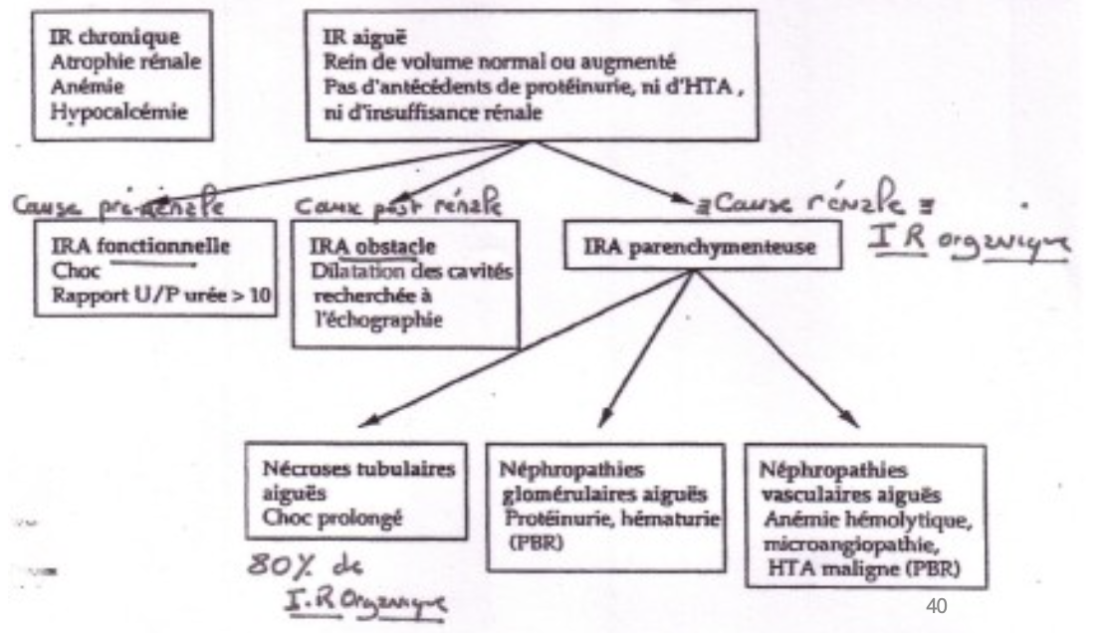

Insuffisance rénale fonctionnelle | Anti-inflammatoires non-stéroïdiens (AINS) : Clinique : rapidement: ↑ urée & créatinine / sang (rétention azotée) ; oligurie sans protéinurie / réversibilité : 2-3 j après arrêt ttt ; Facteurs favorisants : IR chronique, IC, âge avancé,associations diurétiques, IEC …  Inhibiteurs de l’enzyme de conversion de l’angiotensine (IEC) :Clinique : idem / AINS/ Facteurs favorisants : IR chronique, IC, lésions artérielles association AINS (cause la  + fréquente d’IRA…)  Produits de contraste iodés (PCI) : 2ème cause d’IRA (13%) ; Clinique : IRA sévère (50% des cas) ; mauvais pronostic (40% décès / diagnostic tardif) ; Traitement : EER Epuration Extra Renale
NP  glomérulaires toxiques | = glomérulonéphrites. Toxicité direct rare. Toxicité immunoallergique est + fréquente et non dose-dpt 3 types de toxicité immunoallergique :
NP  glomérulaires toxiques |  |  | Mécanisme d’action | Clinique | Toxique
NP  glomérulaires toxiques |  | Glomérulonéphrite par Ac anti-mb basale (GAAMB) | Ac anti-collagène type IV (uniformément réparti / MB glomérulaire) ⇒ dépôt linéaire Ac / MBG  ⇒ complexes immuns ⇒ nécrose glomérulaire | Rapidemt : IR avec protéinurie, hématurie  Ttt : en urgence : corticothérapie + immunosup | D-pénicillamine: ttt polyarthrite rhumatoïde @ antidote cuivre - RARE
NP  glomérulaires toxiques |  | Glomérulonéphrite extra- membraneuse (GEM) | Auto-Ac ⇒ complexes immuns circulants  ⇒ dépôts granuleux / face extérieure MBG  ⇒ perte sélectivité filtration glomérulaire  ⇒ hyperperméabilité | Lentement (plusieurs mois) : IR + syndrome néphrotique (80%)/ hématurie (50%)  Réversibilité : en qqs mois après arrêt traitement  → 50% rémission totale | Anti-polyarthrite rhumatoïde : - avec  -SH : D-pénicillamine (20%)/ sels d’or (Auranofine® …)  IEC : captopril  Anti-goutte : probénicide  Anti-convulsivant : triméthadione
NP  glomérulaires toxiques |  | Glomérulonéphrite à lésions minimes | Mal connu – ni dépôt d’AC, ni lésion | Lent (pls mois): syndrome néphrotique + IR + oedèmes  Ttt : corticothérapie +/- immunosup => 80% rémission | AINS, ampicilline, rifampycine
NP tubulaires  Toxiques | Mécanisme : toxicité cellulaire directe  Toxiques : médocs (1-ATB ++ aminosides ; 2-AINS ; 3- PCI ; 4-anticancérx), métx lourds, solvts chlorés, éthylène glycol  Clinique : IR sans réaction générale (ni œdème, ni hématurie) + oligurie voire anurie/ Ttt : dialyse si IR persiste -> pronostic svt favorable  Méca toxique aminosides : si forte dose ou réitérée => accumulat° car interact° charge + des NH₂ des aminosides/phospholipides anioniques => pénétrat° accrue dans cellules du TCP => accumulat° ds lysosomes avec inhibit° P.Lipase -> phospholipidose => destruct° lysosomes =>lib° protéases => nécrose tubulaire => importance du suivi thérapeutique. L’effet néphrotoxique dépend du nb de NH₂ sur l’aminoside.  Test PAH (acide para-aminohypurique) : cet acide va servir à juger l’altérat° possible de la fct° rénale. Il va rentrer et sortir du rein donc c’est un bon indicateur pour évaluer la sécrétion tubulaire. Ex : céphaloridine (céphalosporine) altère les néphrons par perturbat° des systèmes de transport actif -> utilisation du PAH.  Toxicité du Cadmium (métal lourd) : retrouvé dans bcp de systèmes électroniques. Il est lié physiologiquement à une métallothioléine (protéine de transport) → pas de toxicité. Forme libre du Cd -> toxicité rénale si > valeur seuil.  Toxicité de l’éthylène glycol : principal métabolite = acide oxalique, qui au contact du calcium -> oxalate de calcium -> cristallisation et formation de cailloux. Csq : trou anionique, acidose métabolique (car format° acides glycollique et glyoxylique) + douleur très violente à cause de la colique néphrétique

Pharmacocinétique- Personne âgée
Absorption | Abs orption orale :  • ↑ pH g as trique  – ↓ possible absorption des médicaments « acides faibles » : Ex.AINS, acide valproïque, sulfamidés, céfuroxime axétil, acénocoumarol  – ↑ possible absorption des médicaments « bases faibles » : Ex. allopurinol, amiodarone, benzodiazépines, antidépresseurs tricycliques  • ↓ vidange gastrique, motilité intestinale, surface de résorption duodénale et du débit s anguin intes tinal : ↓ vitess e d’abs orption et ↑ T max  • ↓ concentration des protéines res pons ables du trans port actif : – absorption des médicaments absorbés par transport actif (ex. calcium, fer, vitamine↓ B12) | Abs orption IM, S C , transdermique : Abs orption IV inchangée avec l’âge !  • ↓ perfusion régionale tissulaire, ↓masse musculaire et/ou immobilité, atrophie derme et épiderme : ↓ absorption IM, SCet transdermique  /!\ : Impact clinique peu significarif / Vigilance si ttt antiacide par IPP et anti H2 (augmente pH gastrique => espacer les prise ou arrêt)
Distribution | Modification de la composition corporelle avec l’âge :  ↑ masse adipeuse et ↓ masse musculaire : ↑ Vd et T ½des molécules liposolubles à ↓ conc. Plasmatique : Ex. benzodiazépines, antipsychotiques, ATD tricycliques, amiodarone  ↓ eau corporelle totale => ↓ du Vd et du T ½des médicaments hydrosolubles à ↑ conc. Plasmatique : Ex . bêta-lactames , glycopeptides , digoxine, lithium  ↓ débit sanguin cardiaque (1% /an après 30 ans)=> ↓ perfusion des organes et du délai d’action (ex. induction anesthésie)  ↓ albumine sérique (physio/patho) et ↑ α1 glycoprotéines acides et globulines=> ↑ fraction libre mdt fortement liés à l’albumine : Ex. amiodarone, antiépileptiques, AINS, AVK, diazépam..  /!\ : Impact clinique peu significatif SAUF diurétiques => /!\ surdosage => Mdts ++ liés à l’albumine (association !!) et index thérapeutique étroit + pathos (dénutri déshydratation, IR , IH… )
Métabolisation | • ↓ débit sanguin hépatique (de 0,5 à 1,5% par année après 25 ans), du volume hépatique, du nombre d’hépatocytes : ↓ EPPH ET↑ biodisponibilité mdt à coefficient d’extraction hépatique élevé (ex. vérapamil, morphine, propranolol)  ↓ activité de métabolisation de phase 1 (+ variabilité interindividuelle) : ↑ demi-vie des médicaments métabolisés par les CYP450 (ex. carbamazépine)  / !\ Effets de l’âge sur le métabolisme hépatique et adaptation posologique difficilement évaluables et applicables en pratique clinique
Élimination | Déficit de la fonction rénale chez sujet âgé : ↓ perfusion rénale d’environ 1% par an après l’âge de 50 ans/ ↓ D F Gd’environ 8 ml/ min/ décennie à partir de 30 à 40 ans  • « Probabilité d’une IR(DFG < 60 ml/ min/ 1,73 m2) augmente de 10 à 20% entre 70 et 80 ans, et plus encore après 80 ans ».  • Insuffis ance rénale liée à l’âge (+ IR C / IR A)  ↓ masse rénale, nb de néphrons, flux sanguin rénal/ ↓ filtration glomérulaire, sécrétion tubulaire + réabsorption tubulaire : ↑ T ½ mdts ou métabolistes actifs à E rénale avec risque accrus EI  Nécessité d’adaptation posologique à la fonction rénale : ↓ dose / ↑ intervalle entre pris es/ Proscrire ! => Évaluation de la fonction rénale !!  Estimation de la fonction rénale : À partir de la créatinine sérique/ Plusieurs formules disponibles : Cockcroft et Gault : clairance à la créatinine en ml/min
Conclusion
- IR AIGUËS = 80 % des NECROSES TUBULAIRES : Concentration de Thioloprives : Métaux lourds (se fixent sur –SH) => lyse Mb/ Aminosides : principales causes de néphropathies médicamenteuses
=> Attention associations avec AINS et risque majoré avec âge 2. Mécanismes Immunologiques Non prévisibles chez animal (toxicité inconstante) ; Petit nombre de Cas
Exploration | Exploration sur le sang : Créatinémie > 120uMol/L / Urémie > 9 uMol/L => IR/ marqueurs très précoces / Augementation si atteinte rénale > 50%  Exploration dynamique : Calcul de Clairance (conc. Urinaire x Vol. urinaire) / Conc. Plasmatique  Mesure efficacité épuration : insuline (évalue fonction glomérule)/ glucose ( évalue réabsorption tubulaire)/ PAH (évalue sécrétion tubulaire et transport actif) (Acide para amino hippurique)

